السيرة الذاتية (C . V) 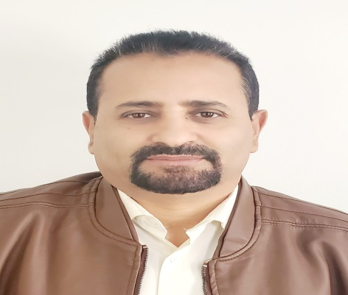

البيانات الشخصية:

* ا.م.د: جبر عبد القوي إسماعيل السنباني
* الحالة الاجتماعية: متزوج وأب لخمسة أولاد.
* تلفون: - واتس 00967 –77435376
* البريد الالكتروني:alsanabani355@gmail.com
* العنوان -**صنعاء**

المؤهلات العلمية:

* دكتوراه في إدارة الأعمال جامعة ام درمان ( السودان) 2015م
* ماجستير إدارة الأعمال الجامعة اليمنية 2008م
* بكالوريوس إدارة الأعمال جامعة صنعاء 2004م

الوظائف الاكاديمية والادارية

* وئيس قسم اادارة الاعمال – الجامعة الاماراتية الدولية

الاشراف لرسائل علمية والمناقشات

* اشرفت على العديد من رسائل الماجستير والدكتوراة في الجامعات اليمنية الاهلية
* ناقشت العديد من رسائل الماجستير والدكتوراه في الجامعات اليمنية الاهلية

الدورات والندوات والمؤتمرات **والزيارات العلمية والتقييم**

* تم تكليفي من وزارة التعليم العالي لتقييم برنامج ادارة الاعمال لجامعة الجيل الجديد وجامعة العلوم والتكنولوجيا فرع الحديدة
* تم تكليفي من وزارة التعليم العالي بتقييم برنامج ادارة الاعمال الدولية- جامعة العلوم والتكنولوجيا
* شلركت في ورشة توصيف المقررات الدراسية من وحدة ضمان الجودة والاعتماد الاكاديمي **جامعة الاندلس**
* **شاركت في ورشة توصيف وتقييم برنامج ادارة الاعمال الجامعة الاماراتية**
* حضرت العديد من الورش والمؤتمرات العلمية .**في الجامعات اليمنية والعربية**
* دوره انتتاج البرمجيات التعليمية متعددة الوسائل وتوظيفها في التدريس الجامعي
* **المشاركة في توصيف وتحكيم برامج إدارة الأعمال ومقررات مرحلة الماجستير والبكالوريوس في جامعة الاندلس**
* **المشاركة في توصيف وتحكيم برامج إدارة الأعمال ومقررات مرحلة الماجستير والبكالوريوس في الجامعة اليمنية**
* **المشاركة في توصيف وتحكيم برامج إدارة الأعمال ومقررات مرحلة الماجستير والبكالوريوس الجامعة الاماراتية**
* **المشاركة في توصيف وتحكيم برنامج الدكتوراه في إدارة الأعمال جامعة الاندلس-**
* الأساليب الحديثة في التدريس
* طرق التدريس الفعال
* الأستاذ الإلكتروني **في الجامعات اليمنية**
* الاتصال المؤسسي.
* التنمية الاجتماعية.
* إدارة التنمية البشرية.
* إدارة المؤسسات. **في الجامعات اليمنية**
* **التنمية المستدامة في الجامعات اليمنية**
* حضرت العديد من المؤتمرات والندوات المتعلقة حول أهمية تنمية الموارد البشرية

المهارات التدريسية

* محاضر في مجال العلوم الادارية تحصص ادارة الأعمال لبرامج الدراسات الجامعية وعلى وجه الخصوص في تدريس المقررات الآتية

-ادارة الجودة الشاملة

- ادارة استراتيجية

- موارد بشرية

- ريادة الاعمال

- ادارة الأعمال

-ادارة تسويق

- مشتريات ومخازن

- مبادئ تسويق

- سلوك تنظيمي

-نظرية المنظمة

* محاضر في مجال العلوم الادارية تحصص ادارة الأعمال لبرامج الماجستير وعلى وجه الخصوص في تدريس المقررات الآتية:

-ادارة جودة شاملة متقدمة

-ادارة تسويق متقدمة

**- ادارة الاعمال الدولية**

البحوث العلمية

* واقع تطبيق أبعاد إدارة الجودة الشاملة في بنك التسليف التعاوني والزراعي (كاك بنك)
* اثر تطبيق معايير ضمان الجودة والاعتماد الأكاديمي في جامعة الأندلس
* **اثر العدالة التنظيمية على التمكين الإداري في الجامعات اليمنية**
* **اثر المزيج التسويقي المستدام في أبعاد قيمة العلامة التجارية في الشركات الصناعية**
* **اثر التمكين الاداري في تحقيق التميز المنظمي في ضوء اليقظة الاستراتيجية في الجامعات اليمنية**
* **اثر القيادة الاستراتيجية في تحقيق التميز المنظمي من خلال البراعة التنظيمية في البنوك اليمنية**
* **مدى تطبيق منهجية ستة سيجما ودورها في تحقيق الميزة التنافسية في المستشفيات اليمنية الاهلية**

الكتب المؤلفة

* كتاب مبادئ التسويق
* **كتاب السلوك التنظيمي**
* **كتاب إدارة التسويق**
* **كتاب مهارات الاتصال مع مجموعة من الدكاترة**
* **اقوم حاليا بتأليف كتاب التدريب والتنمية الادارية**